МИНИСТЕРСТВО СЕЛЬСКОГО ХОЗЯЙСТВА
РОССИЙСКОЙ ФЕДЕРАЦИИ

Департамент технической политики

Федеральное государственное учреждение

Северо-Кавказская государственная зональная
машиноиспытательная станция

Протокол испытаний

№ 11-23-03 (4020542)

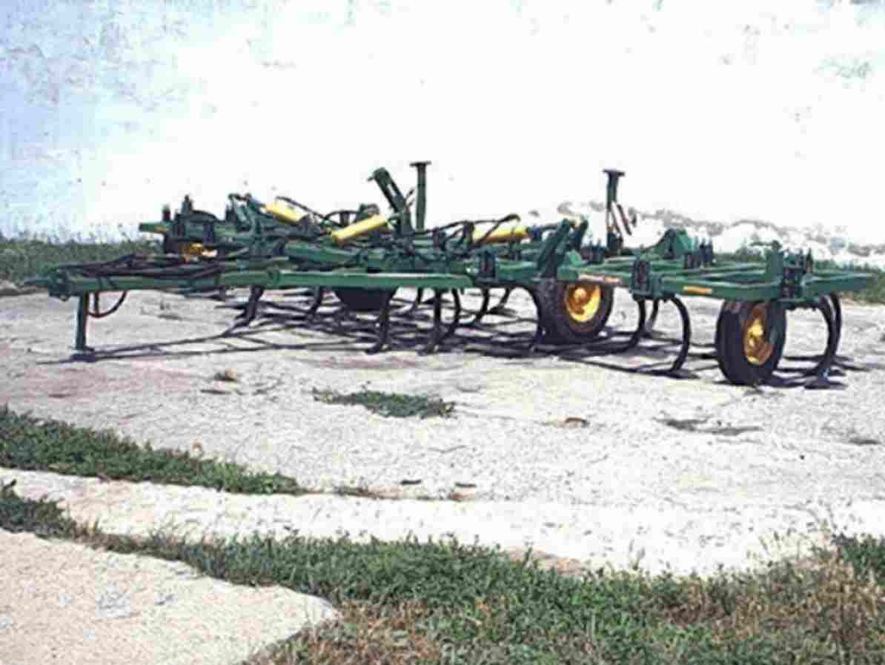

КУЛЬТИВАТОР КТП-8 СО СТРЕЛЬЧАТЫМИ ЛАПАМИ

Изготовитель (разработчик) | Адрес
Организация – разработчик:  СКБ ЗАО «Красный Аксай»  Организация-изготовитель:  ЗАО «Красный Аксай» | 344025, Россия, г. Ростов-на-Дону,  ул. 35-я линия, 83  344025, Россия, г. Ростов-на-Дону,  ул. 35-я линия, 83

Результаты испытаний (краткие)

Культиватор КТП-8 со стрельчатыми лапами
Назначение | Культиватор тяжелый прицепной КТП-8 предназначен для культивации крупноглыбистой зяби на глубину до 16 см, обработки стерневых фонов зерновых культур без оборота пласта, а также после уборки сахарной свеклы и обработки паров
Качество работы :
Режим работы:  - скорость движения, м/с  - ширина захвата, м  Глубина обработки:  -средняя, см  -среднее квадратическое отклонение, ±см  -коэффициент вариации, %  Глубина обработки, см:  -зубовыми боронами  -приспособлением прикатывающим  -следозаделывающим приспособлением  Крошение почвы, %:  -размер фракций до 25 мм  Гребнистость поверхности поля, см  Сохранение стерни, %  Подрезание сорных растений, %  Вынос влажного слоя на поверхность, %:  -до прохода  0-3 см  3-6 см  6-9 см  -после прохода  0-3 см  3-6 см  6-9 см  Изменение содержания эрозионно-опасных частиц почвы в слое 0-5 см, ±%  Залипание и забивание рабочих органов |  | 2,55…3,17  7,97…8,01  7,52…14,5  1,27…1,62  11,24…17,01  4,2  5,85  11,84  82,11…94,67  1,13…2,68  67,1  100  7,79  18,51  20,19  15,37  19,02  19,88  -2,42…-9,46  Не наблюдались
Производительность за 1 ч основного времени, га |  | 7,32…8,94
Удельный расход топлива за время сменной работы, кг/га |  | 4,22…5,98

Условия эксплуатации:
- навеска (присоединение) на трактор (способ агрегатирования) | Прицепной
- перевод в рабочее и транспортное положения | Гидравлический
- настройка рабочих органов | Изменением положения опорных колес
- время подготовки машины к работе (навески),ч | 0,15
Агрегатирование | Трактор К-701М
Потребляемая мощность, кВт | 110,0…194,5
Трудоемкость ежесменного ТО, чел.-ч | 0,3
Эксплуатационная надежность | Хорошая
Удобство управления | Удобно
Безопасность выполнения работ | Обеспечена

Описание конструкции машины
Культиватор представляет собой прицепную машину с трехрядным расположением рабочих органов. К заднему брусу рамы присоединяются сменные приспособления с дополнительными рабочими органами.
Культиватор состоит из следующих составных частей: рамы центральной и шарнирно соединенных с ней рам боковых; сницы; вала поворотного с опорно-транспортными колесами; гидротрассы; подвесок рабочих органов и сменных приспособлений с дополнительными рабочими органами
Рабочие органы – стрельчатая лапа шириной захвата 360 мм универсального типа с углом крошения 23⁰ предназначена для культивации почвы на глубину 6…16 см

Техническая характеристика
Показатели | Численные значения
Тип изделия | Прицепной  гидрофицированный
Агрегатируется | К-701М
Рабочие скорости, км/ч (м/с) | 7,1…9,58 (1,99…2,66)
Ширина захвата, м:  - конструкционная  - рабочая | 7,94  7,95…8,01
Транспортная скорость, км/ч | 15
Производительность в час, га:  - основного времени  - эксплуатационного времени | 5,57…8,94  3,92…6,01

Габаритные размеры машины, мм :  в рабочем положении  - длина  - ширина  - высота | 5450  7940  1450
Дорожный просвет, мм | 305
Масса машины с комплектом рабочих органов для выполнения основной технологической операции, кг | 2840
Количество рабочих органов, шт. | 26
Ширина захвата лапы рабочего органа, мм | 360

Результаты испытаний
Качество работы | КТП-8 на различных фонах работает со скоростью, отвечающей требованиям ТУ  (7…10 км/ч); на обработке пара на 6…8 см рабочая скорость составила 11,4 км/ч. Глубина обработки почвы соответствовала установочной. Культиватор КТП-8 устойчиво работает по глубине обработки, что подтверждается среднеквадратическим отклонением (1,17…1,62 см). Глубина обработки за следозаделывающими органами 5,89…11,84 см и отвечает требованиям ТУ (до 18 см). На обработке пара, на предпосевной обработке качество крошения почвы отвечает нормативным требованиям. На обработке стерни ячменя испытываемый культиватор не обеспечил требуемого по ТУ качества крошения (фракций почвы размером до 25 мм должно быть не менее 80%), что объясняется низкой влажностью почвы. После прохода культиватора сохраняется 67,1 % стерни, количество эрозионно-опасных частиц не возрастает. Испытываемый культиватор обеспечил полное (100 %) подрезание сорных растений на всех фонах
Производительность | Производительность культиватора в час основного времени получена от 7,32 га до 8,94 га, что отвечает требованиям ТУ (5,5…8,1).  Производительность агрегата в час эксплуатационного времени составила от 4,97 до 6,01 га, что также соответствует требованиям ТУ

Безопасность движения | Культиватор КТП-8 приспособлен к движению в агрегате с тракторами тягового класса 5 по дорогам общего пользования в соответствии с «Правилами дорожного движения».  Прицепное устройство орудия обеспечивает безопасное присоединение (отсоединение) его к трактору и исключает аварийные ситуации при транспортировке.  Транспортная скорость агрегата - не более 15 км/ч
Техническое обслуживание | В течение всего срока эксплуатации проводятся технические обслуживания:  - при эксплуатационной обкатке;  - при эксплуатации;  - при хранении (кратковременном и длительном).  При эксплуатации проводится ЕТО через каждые 8…10 часов.  Техническая документация на культиватор КТП-8 в достаточном объеме освещает вопросы устройства и работы машины, а также технического обслуживания

Заключение по результатам испытаний
Испытанный образец культиватора КТП-8 соответствует требованиям НД по показателям назначения, надежности и безопасности. Выявленные недостатки не требуют изменения конструкции – отсутствует линейка для настройки глубины обработки на центральной секции, а короткая стойка окучника и малая износостойкость подшипникового узла прикатывающего катка устранены в процессе испытаний.
На основании результатов испытаний ФГУ «Северо-Кавказская МИС» рекомендует культиватор КТП-8 поставить на производство, устранив выявленные недостатки
Испытания проведены: | ФГУ «Северо-Кавказская МИС»  347740, г.Зерноград Ростовской области, ул.Ленина, 32
Испытания провел: | В.В. Угорчук
Источник информации: | Протокол испытаний № 11-23-03 (4020542) от 14 ноября 2003 года

